Bądź bezpieczny w czasie wakacji!


Wakacje to szczególny czas, który kojarzy się z odpoczynkiem, beztroską, słońcem i zabawą.
Każdy z nas ma swój pomysł i sposób na spędzenie wolnego czasu. Ważne jednak, by w każdym miejscu pamiętać o bezpieczeństwie i zachowaniu odpowiedniej ostrożności – poniżej kilka porad
dla uczniów i rodziców.

Głowa nie jest od parady  służyć musi dalej.  Dbaj więc o nią i osłaniaj  kiedy słońce pali.  Płynie w rzece woda  chłodna, bystra, czysta,  tylko przy dorosłych  z kąpieli korzystaj. | Jagody nieznane  gdy zobaczysz w borze –  Nie zrywaj! Nie zjadaj! –  bo zatruć się możesz.  Urządzamy grzybobranie  jaka rada stąd wynika?  Gdy jakiegoś grzyba nie znasz  nie wkładaj go do koszyka.
Biegać boso jest przyjemnie,
ale ważna rada:
– idąc na wycieczkę pieszą
dobre buty wkładaj!

„Wakacyjne rady” Wiera Badalska

Drodzy Uczniowie,
oto najważniejsze zasady, którymi powinniście się kierować,
aby bezpiecznie spędzić wakacje:
- Zawsze informuj rodziców, gdzie i z kim przebywasz, o której godzinie zamierzasz wrócić.

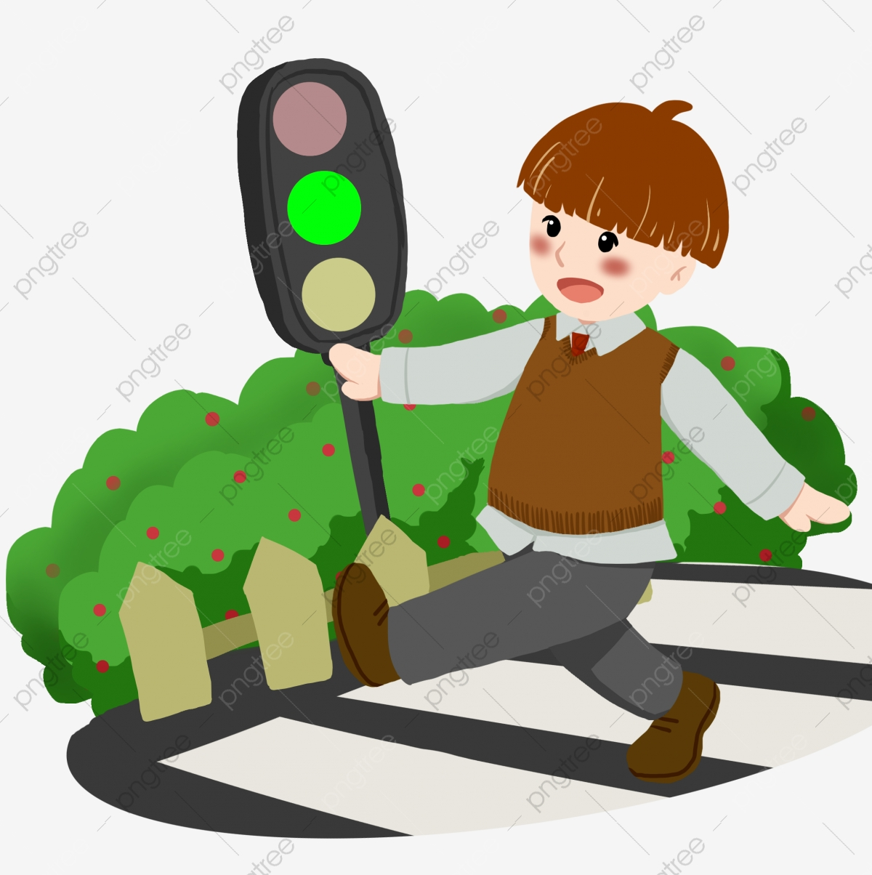
- Noś ze sobą numer telefonu do rodziców.

- Pamiętaj o zasadach bezpiecznego przechodzenia przez jezdnię – przechodź na pasach dla pieszych i na zielonym świetle.
- Do zabawy wybieraj zawsze miejsca oddalone od jezdni.

- Nie rozmawiaj z obcymi.
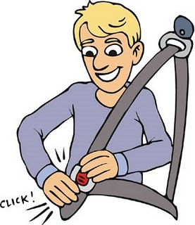
- Poinformuj rodziców, gdyby ktoś Cię zaczepiał.

- Zawsze zapinaj pasy w samochodzie.

- Nie oddalaj się z nieznajomymi, nie wsiadaj z nimi do samochodu.


- Nie bierz słodyczy ani innych prezentów od obcych.

- Pamiętaj o numerach alarmowych.
W razie potrzeby dzwoń i wezwij pomoc.

- Kąp się tylko w miejscach do tego przeznaczonych, na strzeżonych i bezpiecznych kąpieliskach.
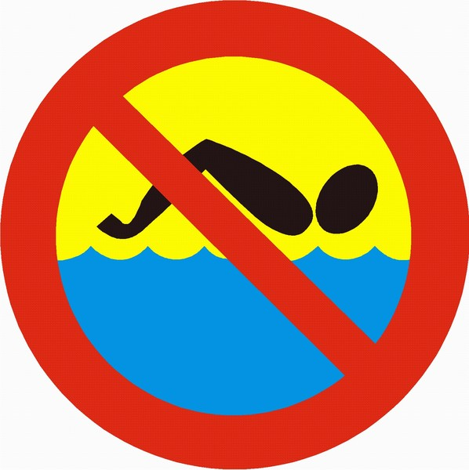
- Nie wchodź do wody bez opieki osoby dorosłej.

- Nie pływaj w czasie burzy, mgły, gdy wieje porywisty wiatr.

- Pamiętaj o ochronie przed słońcem. W czasie upałów pij dużo wody i zawsze noś nakrycie głowy. Przed wyjściem na zewnątrz posmaruj się kremem z filtrem.

- Zadbaj o właściwy ubiór – strój z elementami odblaskowymi, kask ochronny podczas jazdy na rowerze czy odpowiednie buty w czasie wycieczki w góry.
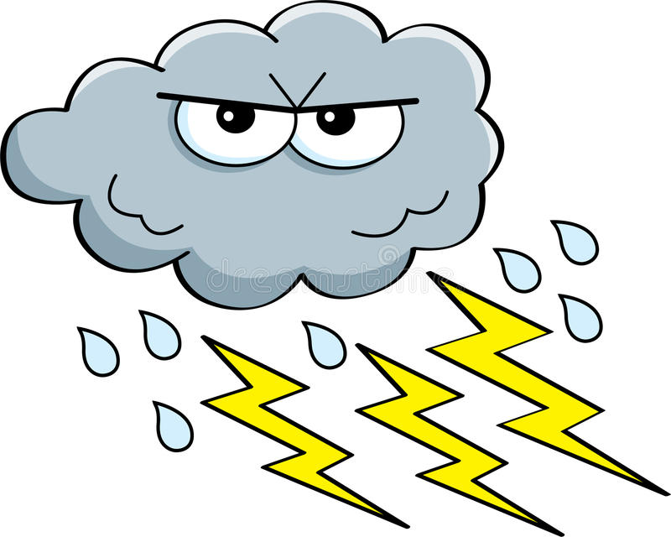
- W górach nie wyruszaj w trasę, jeśli widzisz, że nadchodzi burza.

- Szukaj bezpiecznego schronienia podczas burzy.

- Podczas górskich wycieczek nie schodź ze szlaku.

- Nie oddalaj się bez pytania od rodziców – w nowych miejscach łatwo się zgubić.

- Po każdym wyjściu z miejsc zalesionych dokładnie sprawdź skórę na obecność kleszczy.

- Uważaj na rośliny, na których się nie znasz. Niektóre jagody, liście czy grzyby są trujące.

- Podczas spacerów po lesie stosuj preparaty odpędzające owady i kleszcze.

- Nie baw się z obcymi zwierzętami. Nawet przyjaźnie wyglądający pies czy kot może Cię ugryźć, gdy spróbujesz go pogłaskać.

- Bądź rozsądny i zachowaj umiar we wszystkim, co robisz.
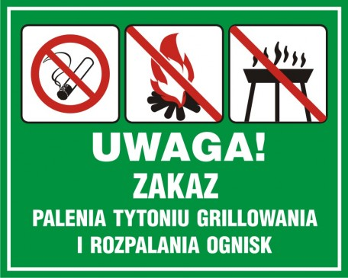
- Nie rozpalaj ogniska w lesie.

Drodzy Rodzice,
Z powodu epidemii koronawirusa tegoroczne wakacje będą inne niż te, które znamy z ubiegłych lat. Wiele dzieci nie wyjedzie na oczekiwane przez cały rok kolonie czy obozy. Pozostaną w domach. Niektóre z nich, codziennie, przez długi czas będą przebywały same. Poza tym nadmierna ilość czasu wolnego sprzyja sytuacjom zagrażającym zdrowiu.
Niestety, nie ma idealnego środka, który zapewni dziecku maksimum bezpieczeństwa. Możemy jednak zredukować stopień ryzyka. Ważne, by w każdym miejscu pamiętać o bezpieczeństwie i zachowaniu odpowiedniej ostrożności. Poniżej kilka rad, które mogą ochronić Państwa dziecko przed niebezpieczeństwem:
- Co pewien czas przeprowadzajcie z dzieckiem rozmowy na temat zagrożeń, z którymi może się spotkać poza domem (zaczepki nieznajomych, obietnica pokazania czegoś szczególnie atrakcyjnego w odległym od domu miejscu, propozycja przejażdżki samochodem).
- Zawsze bądźcie czujni i interesujcie się, czym wasze dziecko się bawi, z kim i gdzie.
- Kontrolujcie jego czas wolny oraz rozmawiajcie z nim jak najwięcej.
- Nauczcie swoje dziecko, aby podczas waszej nieobecności w domu i bez waszej zgody nikomu nie otwierało drzwi (odwiedziny nieznajomych, krewnych, a także innym dzieciom).
- Zapewnijcie dziecku bezpieczną zabawę w domu - zadbajcie o odpowiednie zabezpieczenie instalacji gazowej i elektrycznej oraz urządzeń, które są do nich podłączone. Dzwońcie do dziecka o różnych porach i rozmawiajcie z nim.
- Wyznaczcie dziecku zasięg terenu, po którym może się samodzielnie poruszać. Ustalcie godziny powrotu do domu.
- Najmłodszym, na czas nieobecności dorosłych w domu, zapewnijcie opiekę osoby zaufanej.
- Zadbajcie, aby w domu znajdowała się kartka z odnotowanymi numerami telefonów do pracy: Mamy, Taty lub bliskich członków rodziny (np. dziadkowie). Warto również wskazać numery do: Policji. Pogotowia Ratunkowego i Gazowego, Straży Pożarnej.
- Nauczcie dziecko poruszania się po drodze pieszo czy rowerem.
- Wakacje to okres, w którym dzieci w większym stopniu włączają się do pracy w gospodarstwach rolnych. Pamiętajcie jednak, że prace w rolnictwie związane są ze szczególnym ryzykiem wypadków, praca z maszynami czy ze zwierzętami niesie za sobą wiele zagrożeń trudnych do przewidzenia i nie wolno angażować dzieci do prac, które je nadmiernie obciążają i stwarzają zagrożenia dla ich rozwoju, zdrowia i życia.
- Wakacje są okresem sprzyjającym zachowaniom ryzykownym. Porozmawiajcie z dzieckiem na temat konsekwencji nieprzemyślanych zachowań (przebywanie w nieodpowiednim towarzystwie, środki uzależniające, powroty późną porą, niewłaściwe zachowanie).
- Przypominajcie dziecku o zasadach ochrony przed zakażeniem koronawirusem.

